

**"Техникалық, кәсіптік және орта білімнен кейінгі білімі бар кадрларды даярлауға арналған мемлекеттік білім беру тапсырысын орналастыру бойынша конкурсқа құжаттарды қабылдау" мемлекеттік көрсетілетін қызмет регламентін бекіту туралы**

***Күшін жойған***

Қостанай облысы әкімдігінің 2017 жылғы 20 қарашадағы № 580 қаулысы. Қостанай облысының Әділет департаментінде 2017 жылғы 14 желтоқсанда № 7377 болып тіркелді. Күші жойылды - Қостанай облысы әкімдігінің 2020 жылғы 29 қаңтардағы № 36 қаулысымен

      Ескерту. Күші жойылды - Қостанай облысы әкімдігінің 29.01.2020 № 36 қаулысымен (алғашқы ресми жарияланған күнiнен кейін күнтiзбелiк он күн өткен соң қолданысқа енгiзiледi).

      "Мемлекеттік көрсетілетін қызметтер туралы" 2013 жылғы 15 сәуірдегі Қазақстан Республикасы Заңының 16-бабына сәйкес Қостанай облысының әкімдігі **ҚАУЛЫ ЕТЕДІ:**

      1. Қоса беріліп отырған "Техникалық, кәсіптік және орта білімнен кейінгі білімі бар кадрларды даярлауға арналған мемлекеттік білім беру тапсырысын орналастыру бойынша конкурсқа құжаттарды қабылдау" мемлекеттік көрсетілетін қызмет регламенті бекітілсін.

      2. "Қостанай облысы әкімдігінің білім басқармасы" мемлекеттік мекемесіне Қазақстан Республикасының заңнамасында белгіленген тәртіпте:

      1) осы қаулыны аумақтық әділет органында мемлекеттік тіркелуін;

      2) осы әкімдіктің қаулысы мемлекеттік тіркелген күннен бастап күнтізбелік он күн ішінде оның қазақ және орыс тілдеріндегі қағаз және электрондық түрдегі көшірмесін Қазақстан Республикасы нормативтік құқықтық актілерінің Эталондық бақылау банкінде енгізу және ресми жариялау үшін "Республикалық құқықтық ақпарат" шаруашылық жүргізу құқығындағы республикалық мемлекеттік кәсіпорнына жіберуді;

      3) осы қаулыны ресми жарияланғаннан кейін Қостанай облысы әкімдігінің интернет-ресурсында орналастыруын қамтамасыз етсін.

      3. Осы қаулының орындалуын бақылау Қостанай облысы әкімінің жетекшілік ететін орынбасарына жүктелсін.

      4. Осы қаулы алғашқы ресми жарияланған күнінен кейін күнтізбелік он күн өткен соң қолданысқа енгізіледі.

|  |  |
| --- | --- |
| *Қостанай* *облысының әкімі* | *А. Мұхамбетов* |

|  |  |
| --- | --- |
|  | Әкімдіктің 2017 жылғы 20 қарашадағы № 580 қаулысымен бекітілген |

**"Техникалық, кәсіптік және орта білімнен кейінгі білімі бар кадрларды даярлауға арналған мемлекеттік білім беру тапсырысын орналастыру бойынша конкурсқа құжаттарды қабылдау" мемлекеттік көрсетілетін қызмет регламенті**

      Ескерту. Регламент жаңа редакцияда - Қостанай облысы әкімдігінің 11.02.2019 № 55 қаулысымен (алғашқы ресми жарияланған күнінен кейін күнтізбелік он күн өткен соң қолданысқа енгізіледі).

**1. Жалпы ережелер**

      1. "Техникалық, кәсіптік және орта білімнен кейінгі білімі бар кадрларды даярлауға арналған мемлекеттік білім беру тапсырысын орналастыру бойынша конкурсқа құжаттарды қабылдау" мемлекеттік көрсетілетін қызметі (бұдан әрі – мемлекеттік көрсетілетін қызмет) аудан және облыстық маңызы бар қалалардың жергілікті атқарушы органдарымен, Қостанай облысы әкімдігінің білім басқармасымен (бұдан әрі – көрсетілетін қызметті беруші) көрсетіледі.

      Өтiнiштерді қабылдау және мемлекеттiк қызметті көрсетудің нәтижесiн беру "Азаматтарға арналған үкімет" мемлекеттік корпорациясы" коммерциялық емес акционерлік қоғамының Қостанай облысы бойынша филиалы (бұдан әрі – Мемлекеттік корпорация) арқылы жүзеге асырылады.

      2. Мемлекеттік қызметті көрсету нысаны: қағаз жүзінде.

      3. Мемлекеттік қызметті көрсету нәтижесі – білім беру ұйымдарындағы техникалық, кәсіптік және орта білімнен кейінгі білімі бар кадрларды даярлауға арналған мемлекеттік білім беру тапсырысын орналастыру бойынша конкурсқа құжаттар қабылдау туралы хабарлама еркін нысан бойынша немесе Қазақстан Республикасы Білім және ғылым министрінің 2017 жылғы 7 тамыздағы № 397 "Техникалық, кәсіптік және орта білімнен кейінгі білімі бар кадрларды даярлауға арналған мемлекеттік білім беру тапсырысын орналастыру бойынша конкурсқа құжаттарды қабылдау" мемлекеттік көрсетілетін қызмет стандартын бекіту туралы" бұйрығымен (Нормативтік құқықтық актілерді мемлекеттік тіркеу тізілімінде № 15740 болып тіркелген) бекітілген "Техникалық, кәсіптік және орта білімнен кейінгі білімі бар кадрларды даярлауға арналған мемлекеттік білім беру тапсырысын орналастыру бойынша конкурсқа құжаттарды қабылдау" мемлекеттік көрсетілетін қызмет стандартының (бұдан әрі – Стандарт) 10-тармағында көзделген жағдайларда және негіздер бойынша мемлекеттік қызметті көрсетуден бас тарту туралы дәлелді жауап.

      Мемлекеттік қызмет көрсету нәтижесін беру нысаны: қағаз жүзінде.

**2. Мемлекеттік қызметті көрсету процесінде көрсетілетін қызметті берушінің құрылымдық бөлімшелерінің (қызметкерлерінің) іс-қимылы тәртібін сипаттау**

      4. Мемлекеттік қызмет көрсетілетін қызметті берушінің құрылымдық бөлімшелері (қызметкерлері) арқылы көрсетілмейді.

**3. Мемлекеттік қызмет көрсету процесінде көрсетілетін қызмет берушінің құрылымдық бөлімшелерінің (қызметкерлерінің) өзара іс-қимылы тәртібін сипаттау**

      5. Мемлекеттік қызмет көрсетілетін қызметті берушінің құрылымдық бөлімшелері (қызметкерлері) арқылы көрсетілмейді.

**4. "Азаматтарға арналған үкімет" мемлекеттік корпорациясымен және (немесе) өзге де көрсетілетін қызметті берушілермен өзара іс-қимыл тәртібін, сондай-ақ мемлекеттік қызмет көрсету процесінде ақпараттық жүйелерді пайдалану тәртібін сипаттау**

      6. Мемлекеттік корпорацияға жүгіну тәртібінің сипаттамасы, көрсетілетін қызметті алушының сұранысын өңдеудің ұзақтығы:

      1) көрсетілетін қызметті алушы (не нотариалды расталған сенімхат бойынша оның өкілі) мемлекеттік көрсетілетін қызметті алу үшін Мемлекеттік корпорацияға жүгінеді, Мемлекеттік корпорация қызметкері Стандарттың 9-тармағында көрсетілген құжаттар топтамасының толықтығын тексереді, 5 (бес) минут;

      Көрсетілетін қызметті алушы құжаттар топтамасын толық ұсынбаған жағдайда Мемлекеттік корпорацияның қызметкері өтінішті қабылдаудан бас тартады және Стандарттың 3-қосымшаға сәйкес нысан бойынша қолхат береді, 5 (бес) минут.

      Құжаттар топтамасын толық ұсынған кезінде Мемлекеттік корпорация қызметкері оны тіркейді, тиісті құжаттарды қабылдау туралы қолхат береді және мемлекеттік қызметті көрсету кезінде, егер Қазақстан Республикасының заңдарында өзгеше көзделмесе, заңмен қорғалатын құпияны қамтитын ақпараттық жүйелердегі мәліметтерді пайдалануға көрсетілген қызметті алушының келісімін алады, 5 (бес) минут;

      2) Мемлекеттік корпорация қызметкері құжаттар топтамасын дайындайды және оны көрсетілетін қызметті берушіге курьерлік немесе осыған уәкілетті өзге де байланыс арқылы жібереді, 1 (бір) күн.

      Қабылдау күнi мемлекеттiк қызметті көрсету мерзiмiне кiрмейдi;

      3) көрсетілетін қызметті беруші мемлекеттік қызмет көрсету нәтижесін дайындайды және Мемлекеттік корпорацияға жолдайды, бұл ретте нәтижесін көрсетілетін мемлекеттік қызмет мерзімі өтпестен бұрын бір тәуліктен кешіктірмей жеткізуді қамтамасыз етеді, 9 (тоғыз) жұмыс күні.

      4) Мемлекеттік корпорация қызметкері тиісті құжаттар топтамасын қабылдау туралы қолхат негізінде жеке басын куәландыратын құжатты ұсынған кезде (не нотариалды расталған сенімхат бойынша оның өкілі), көрсетілетін қызметті алушыға мемлекеттік қызмет көрсету нәтижесін береді, 5 (бес) минут.

      Мемлекеттік корпорация нәтиженің бір ай бойы сақталуын қамтамасыз етеді, одан кейін оларды көрсетілетін қызметті берушіге одан әрі сақтау үшін береді. Көрсетілетін қызметті алушы бір ай өткен соң жүгінген жағдайда Мемлекеттік корпорацияның сұранысы бойынша көрсетілетін қызметті беруші бір жұмыс күні ішінде көрсетілетін қызметті алушыға беру үшін дайын құжаттарды Мемлекеттік корпорацияға жібереді.

      7. Мемлекеттік көрсетілетін қызмет "электрондық үкімет" веб-порталы арқылы көрсетілмейді.

      8. Мемлекеттік қызмет көрсету процесінде рәсімдердің (іс-қимылдардың) ретін, көрсетілетін қызметті берушінің құрылымдық бөлімшелерінің (қызметкерлерінің) өзара іс-қимылдарының толық сипаттамасы, сондай-ақ өзге көрсетілген қызметті берушілер және (немесе) Мемлекеттік корпорациямен өзара іс-қимыл тәртібінің және мемлекеттік қызмет көрсету процесінде ақпараттық жүйелерді қолдану тәртібінің сипаттамасы осы Регламенттің қосымшасына сәйкес мемлекеттік қызмет көрсетудің бизнес-процестерінің анықтамалығында көрсетіледі.

|  |  |
| --- | --- |
|  | "Техникалық, кәсіптік және орта  білімнен кейінгі білімі бар  кадрларды даярлауға арналған  мемлекеттік білім беру  тапсырысын орналастыру  бойынша конкурсқа құжаттарды  қабылдау" мемлекеттік  көрсетілетін қызмет  регламентіне қосымша |

**"Техникалық, кәсіптік және орта білімнен кейінгі білімі бар кадрларды даярлауға арналған мемлекеттік білім беру тапсырысын орналастыру бойынша конкурсқа құжаттарды қабылдау" мемлекеттік қызмет көрсетудің бизнес-процестерінің анықтамалығы**

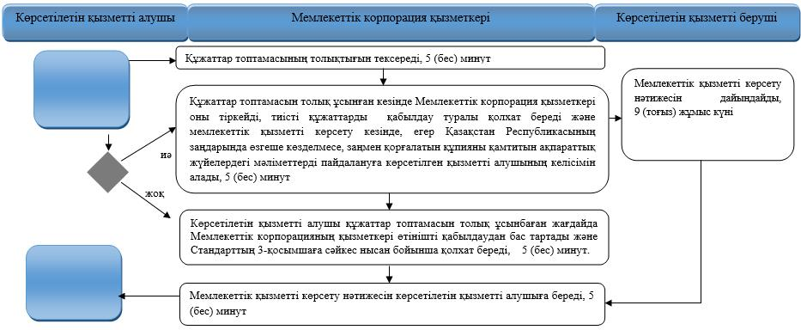

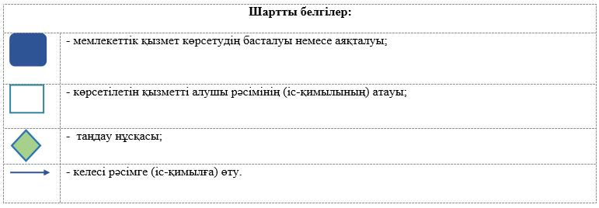

© 2012. Қазақстан Республикасы Әділет министрлігінің «Қазақстан Республикасының Заңнама және құқықтық ақпарат институты» ШЖҚ РМК